Configuração para CNPJ/CPF autorizados acessar o XML da NFe - Versão 8.5.3398

Com a Resolução ANM nº 156/2024, as mineradoras precisam preencher o CNPJ da ANM-DF (29.406.625/0001-30) no campo específico do arquivo XML da NF-e, identificado pela tag “autXML”. Esse campo permite que as pessoas físicas ou jurídicas autorizadas acessem o XML da NF-e no portal nacional.
Com isso, foi criado a configuração a seguir para adicionar quais CNPJ/CPF serão autorizados:
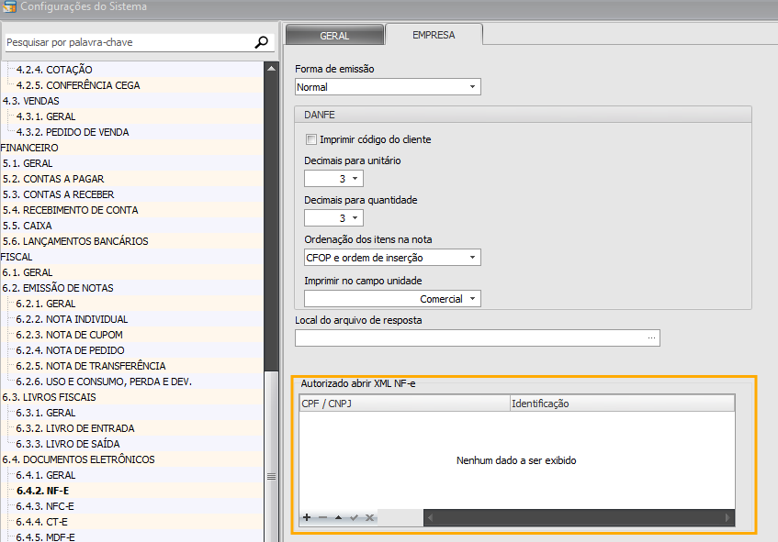
Configuração para CNPJ/CPF autorizados acessar o XML da NFe - Versão 8.5.3398

Com a Resolução ANM nº 156/2024, as mineradoras precisam preencher o CNPJ da ANM-DF (29.406.625/0001-30) no campo específico do arquivo XML da NF-e, identificado pela tag “autXML”. Esse campo permite que as pessoas físicas ou jurídicas autorizadas acessem o XML da NF-e no portal nacional.
Com isso, foi criado a configuração a seguir para adicionar quais CNPJ/CPF serão autorizados:

